**四川省双流中学新高考工作方案（构想）之**

**双流中学数字化校园平台建设方案**

2018年四川将开始新一轮的高考改革，即将引发学校课程重建、学生生涯规划、学生综合素质评价、学校教学管理变革等一系列连锁反应。为了能推进改革的顺利进行，应对高考改革，双流中学从遵循教育规律、始终把学生利益放在首位的目的出发，已经提前做了多项准备，提出了新高考改革工作方案构想。

在教育信息化席卷全球的今天，“互联网+”的教育和学习模式以它的方便、快捷、及时、高效等优点，在今天的学校教育中被广泛采用，并逐步形成主流。在“十三五”期间，国家把教育信息化提升到了国家战略的高度，足以见得教育信息化对学校教育的作用。为了适应目前“互联网+”下的教育教学和学校管理的需要，着眼于学校信息化长期发展，在学校教信息化方面作如下规划：

一、教育信息化系统的基础性

在过去10多年的教育信息化建设过程中，我校的信息化学习平台和管理平台逐步增多，在提高办公效率，提高教学效率的基础上发挥了很大的作用。但在数据互通方面存在着很在的弊端，各系统相互独立，数据不能共享，教师要登录多个账号等。新的教育信息化系统平台将要“信息孤岛”，建立一个统一的教育信息化基础平台。

系统的基础性要求表现在：

1.系统具有完善的数据库系统，以支持日后各类新平台的搭建。数据库最好能够在windows和Linux下都能使用，建议使用MySQL。构建统一的基础数据库，以便达到数据共享。所以数据库信息本地化。

2.系统将建立兼容性较强的认证系统，能实现现有平台通过此认证平台进行登录。最后提供独立认证系统，便于第三方系统接入。

3.系统可扩展性强，能轻松实现在此平台上进行功能扩展。能够简单功能的快捷开发。能够提供标准化的数据接口（http接口），以便于第三方系统数据调用。

4.系统数据自动备份，可进行灾难性恢复。

5.多角色，并能够实现权限的自由分配。

6.能都实现PC端+移动端（浏览器+App）都能够访问,(最好是自适应的框架)

7.建议能够能够接入微信公众号。

二、平台功能概述

双流中学教育信息化系统平台如下图所示，由以下几大部分组成。

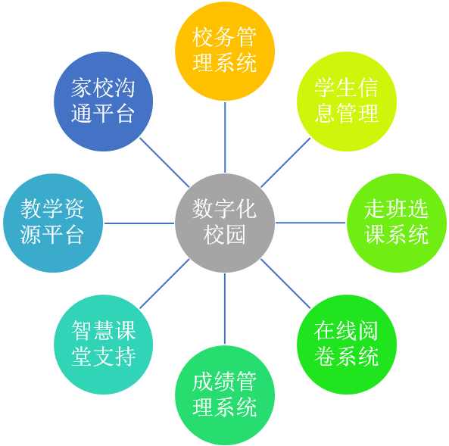

几大部分相互联系，数据互通，一站式登录，采用多角色权限模式，角色的权限由管理员分配。除了采用B/S模式外，该平台还应开发移动平台操作的客户端，该平台的某些功能如果要采用第三方平台的，第三方平台的相关数据与该平台必须实现无缝对接，实现数据互通。

三、平台各功能概述

1.校务管理平台

平台功能包括：教职工基本信息管理（采集和自由数据组合导出），教职工考核、考勤、请假、协同办公系统（公文流转），科研管理（课课题管理，申报，成果申报等等），信息填报（可动态生成要填报的表格），投票系统，网络硬盘（可实现私人文件存放和共享，学校部门文件共享和学校文件共享）），财产管理，用车管理，功能室管理，网络报修，网上通报等功能。

2.学生信息管理

平台功能包括：学籍管理辅助(新生报名信息填报，学生基础信息管理,学生学习过程管理（学分管理，综合素质评价管理，综合实践活动)，学生出勤方面的记录，德育管理，学生的各类奖惩信息的记录与管理、学生门禁与食堂消费等校内一卡通管理等。

3.走班选课系统

走班选课主要适应2018年新高考需求。第一点：语数外三科目统考科目

此系统功能力：通过学科成绩按等级划分层次，通常为：A、B、C三个层，在每个层次开设相应的班级，学生在自己成绩所在层次内选择适合自己的班级上课。第二：六选三模式，学生根据自己兴趣爱好选择要作为高考的科目，三年内选择三科，所以首先要学生先选科目，然后分层走班。平台要求能实现全科或部分科目的走班选课功能，并完成课表编排。其中，课表的编排通过系统自动排课与人工调整相结合的方式。最终生成学生的个性化课表和教师的课表，以及学校的总课表。系统具备课堂学生的考勤功能，学生的过程性评价和总结性评价功能。学生缺席，系统会自动统计并产生报表上报教务处和班主任。系统进一步完善，应实现教室的电子班牌功能，显示本教室当前的课程安排和本节课的课程信息、并能查阅学生的动态课表。

4.在线阅卷系统

此系统实现学校各类考试的在线阅卷，并能按知识点、学科、总成绩形成报告（年级、班级、个人）；每次考试并不孤立，多次考试的数据应有纵向分析，尤其针对学生的成绩分析，应与之前的考试相结合进行分析，并给出相应的学习建议，推送相关材料式题目。完成阅卷后，教师可根据需要查看学生试卷，或某个学生某道题的答题情况，学生可查看教师阅卷痕迹。

5.成绩管理系统

学生的成绩包括中考成绩、进校考试的每次成绩；若是学校在线阅卷系统的成绩，则自动在导入本系统，若是其它成绩，则支持excel或其它方式进行成绩导入。学生、教师、家长可登录此平台查询成绩。支持多次考试成绩分析。

6.智慧课堂支持系统

智慧课堂系统通过整合课前、课中、课后三个时间的教学（和学习）系统。课前，教师通过此系统进行备课，布置课前学习任务；学生通过可由电脑和移动终端进行课前任务的学习，并完成相关任务。课中，师生使用移动终端教学（学习），使用此终端进行有效的教学互动。课后的拓展，作业，可能过此平台布置或完成。关于作业，布置，系统应用相关的题库，按知识点，难度，章节等区分，方便教师布置作业。学生完成作业，客观题，直接选择，系统自动给分；主观题可在平板上手写答题，或在作业本上完成后拍照上传；教师批改作业能实现手写批注和录制微课上传讲解。系统与教学资源库结合，能存放老师的微课，上课的课件相关素材等，方便灵活，便于操作。授课过程中，教师能控制学生平板，能及时给学生推送练习，课堂练习及时统计正确率，支持老师查看学生平板，并通过广播或大屏幕展示给其他同学。

此系统能支持我们学校全部班级同时进行智慧课堂教学；能与其它功能相结合，如选课走班、成绩分析等。学生利用系统进行的作业或课堂练习情况记入学生的成绩记录，形成过程性评价的评介项目之一；分析学生薄弱方面，给出学生建议。教师通过此系统能的数据分析，能及时了解班级学生学习情况，为下一步的教学提供重要参考。

7.教学资源平台

与智慧课堂系统结合，支持课件，教学设计，学案的上传与下载，支持微课的上传，支持按知识点和难度来建立题库，支持在线组卷等功能。此外教学资源平台还应包括建设学校流媒体直播平台，能实现同步在线直播、转播学校的各种流媒体文件。

8.家校沟通

家长通过电脑或手机APP登录平台。平台能让家长及时了解孩子的学习情况；通过班级空间，与班主任、学科教师或其它家长进行交流。家长有问题或意见能及时反映到年级或校长处。通过一卡通系统的记录，家长能查到学生是否还在学校，在学校的消费情况。

9、融合我校开发的自主招生报名管理功能和校友录功能。